Rinkmaster: Cartes de score pour les championnats Open-Air ( sans LSD)
Lors des championnats Open-Air, où on saisit normalement pas un résultat end by end mais seuls les résultats finaux sont saisis (et pas de LSD), les cartes de score peuvent être imprimées comme dans les tournois sport pour tous.
Menu «Appariements», sélectionnez le tour et le groupe
Imprimer cartes de scores (ne pas entrer un groupe à partir des demi-finales):
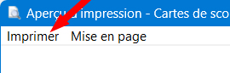
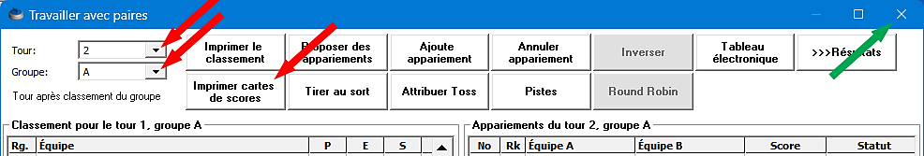
Quitter le champ en cliquant sur
le ⬈ x en haut à droite.
Faites signer les cartes de score après la fin des matchs.

